班级动态(12.22)
- 区域游戏
我们班的区域游戏有：角色超市沉浸式体验生活交往；美工区胶枪、粘土创意手工，锻炼动手创造；图书视听区静心阅读观影，培养阅读与专注力；科探编程启蒙激发探究与逻辑；益智自然材料拼搭启迪思维；建构区自由拼搭发展空间想象，全方位助力成长。
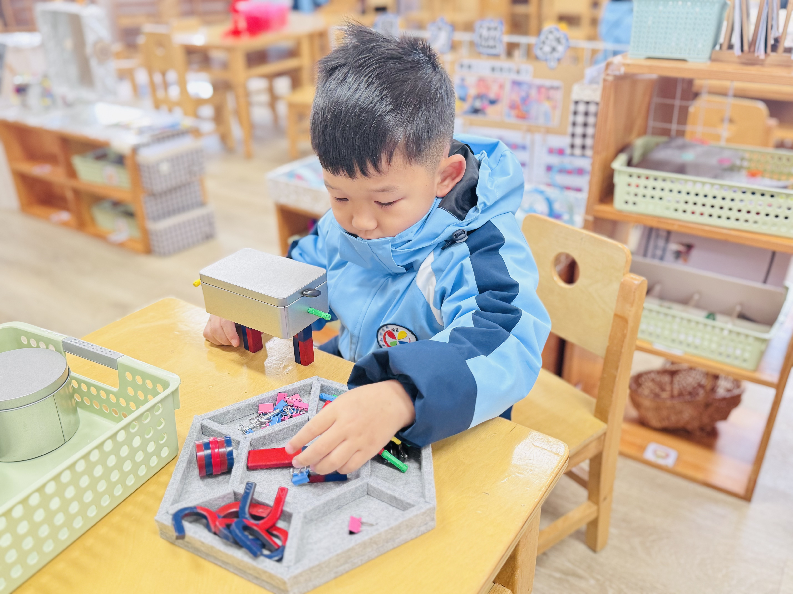 | 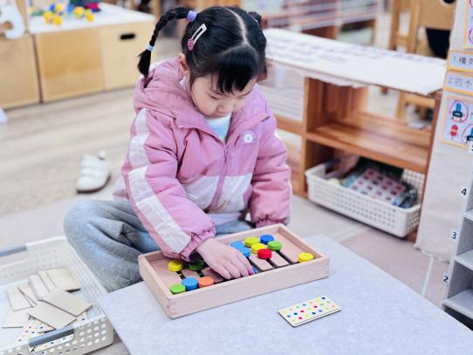 | 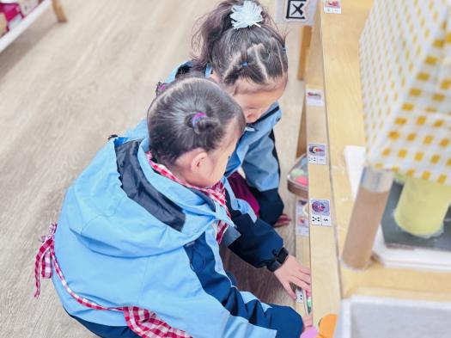
 | 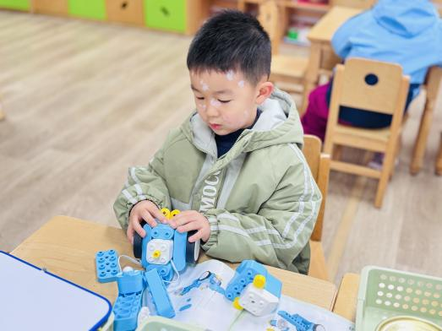 | 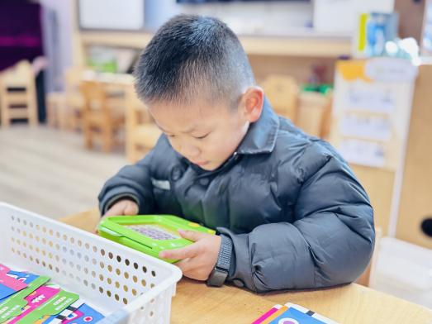
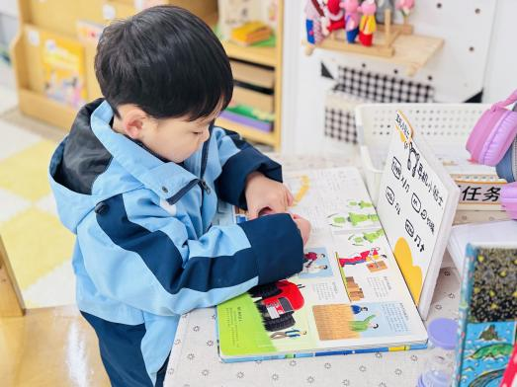 | 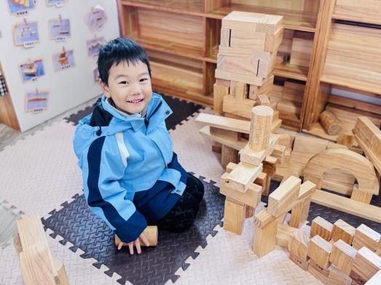 | 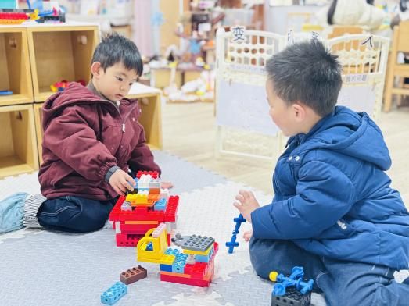
- 升旗仪式
升旗仪式超有意义✨大班哥哥姐姐化身卫生小老师，教小朋友打败“小怪兽”秘诀：勤洗手、仔细漱口、认真刷牙、勤换干净衣服，守护健康不生病～宝贝们听得超认真！
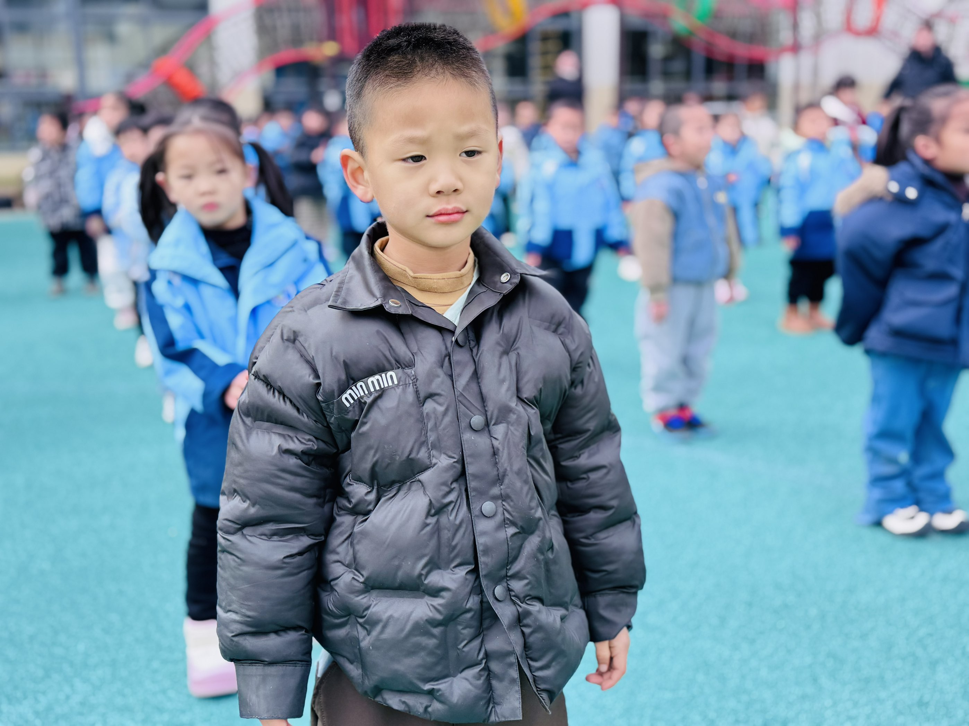 | 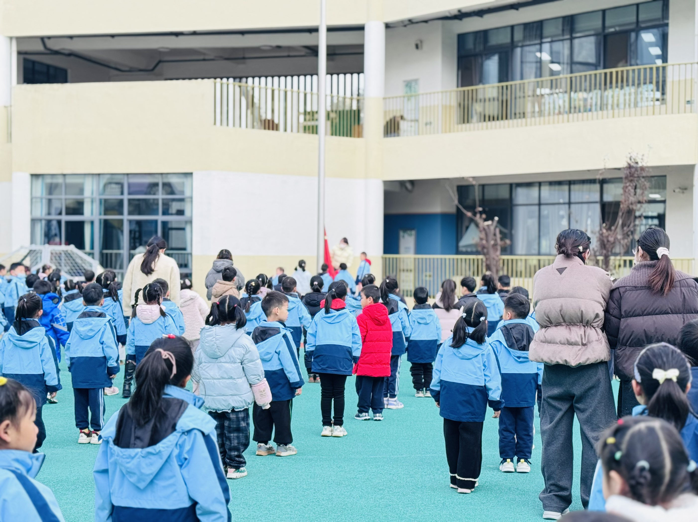 | 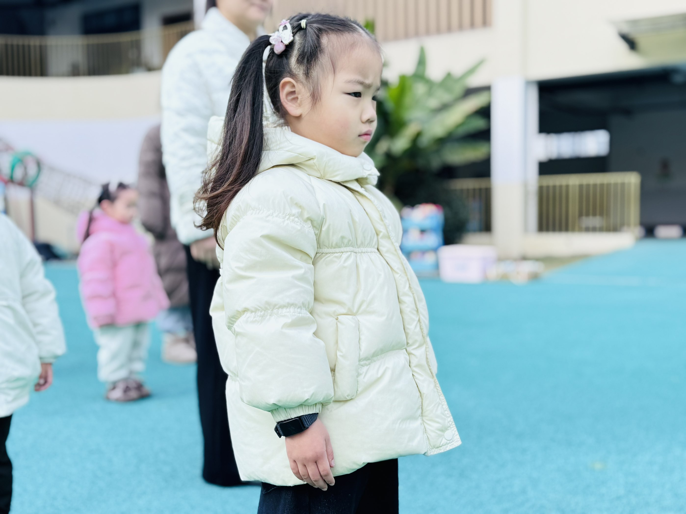
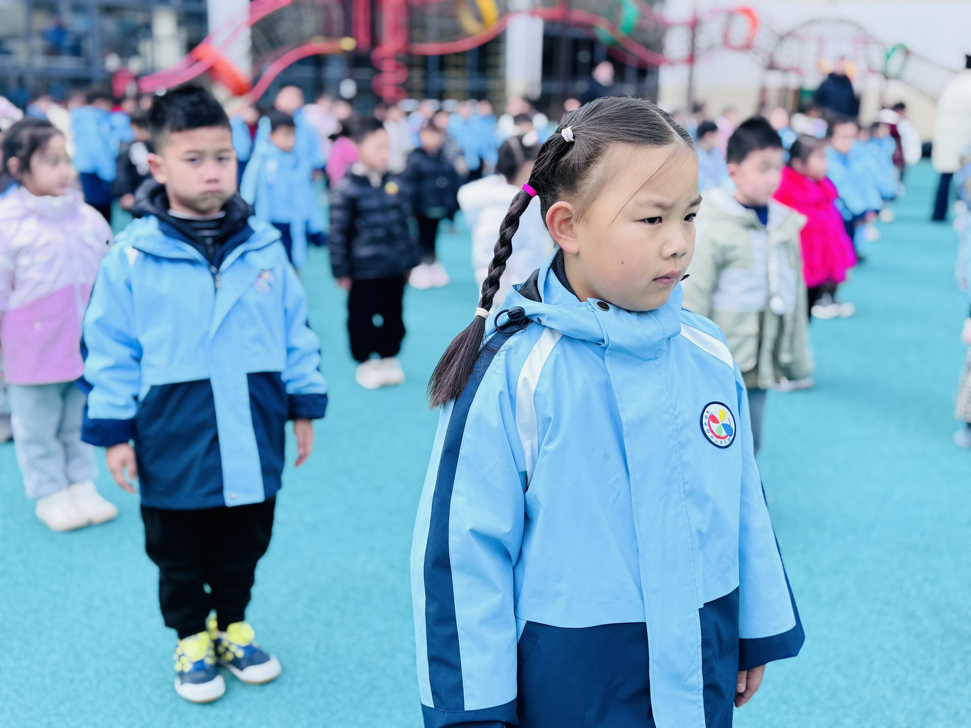 | 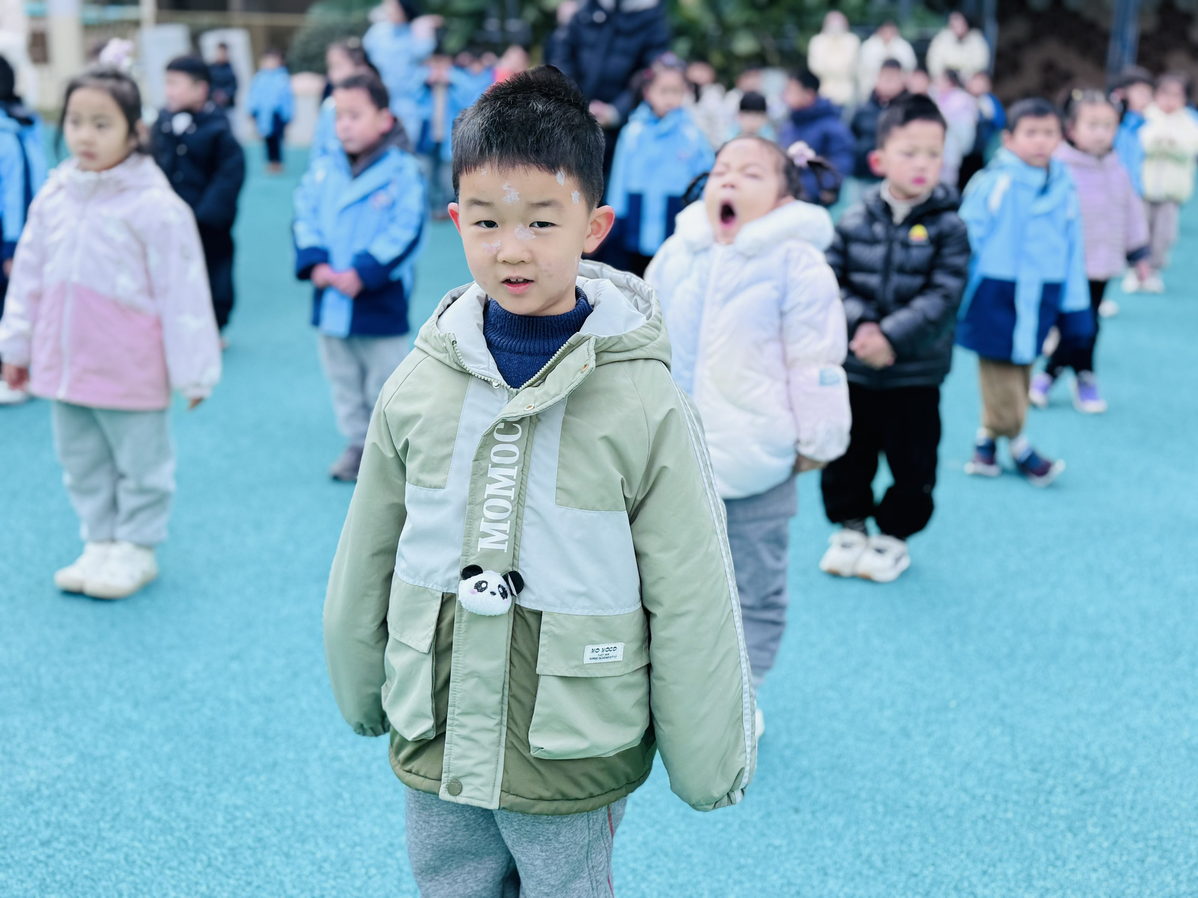 | 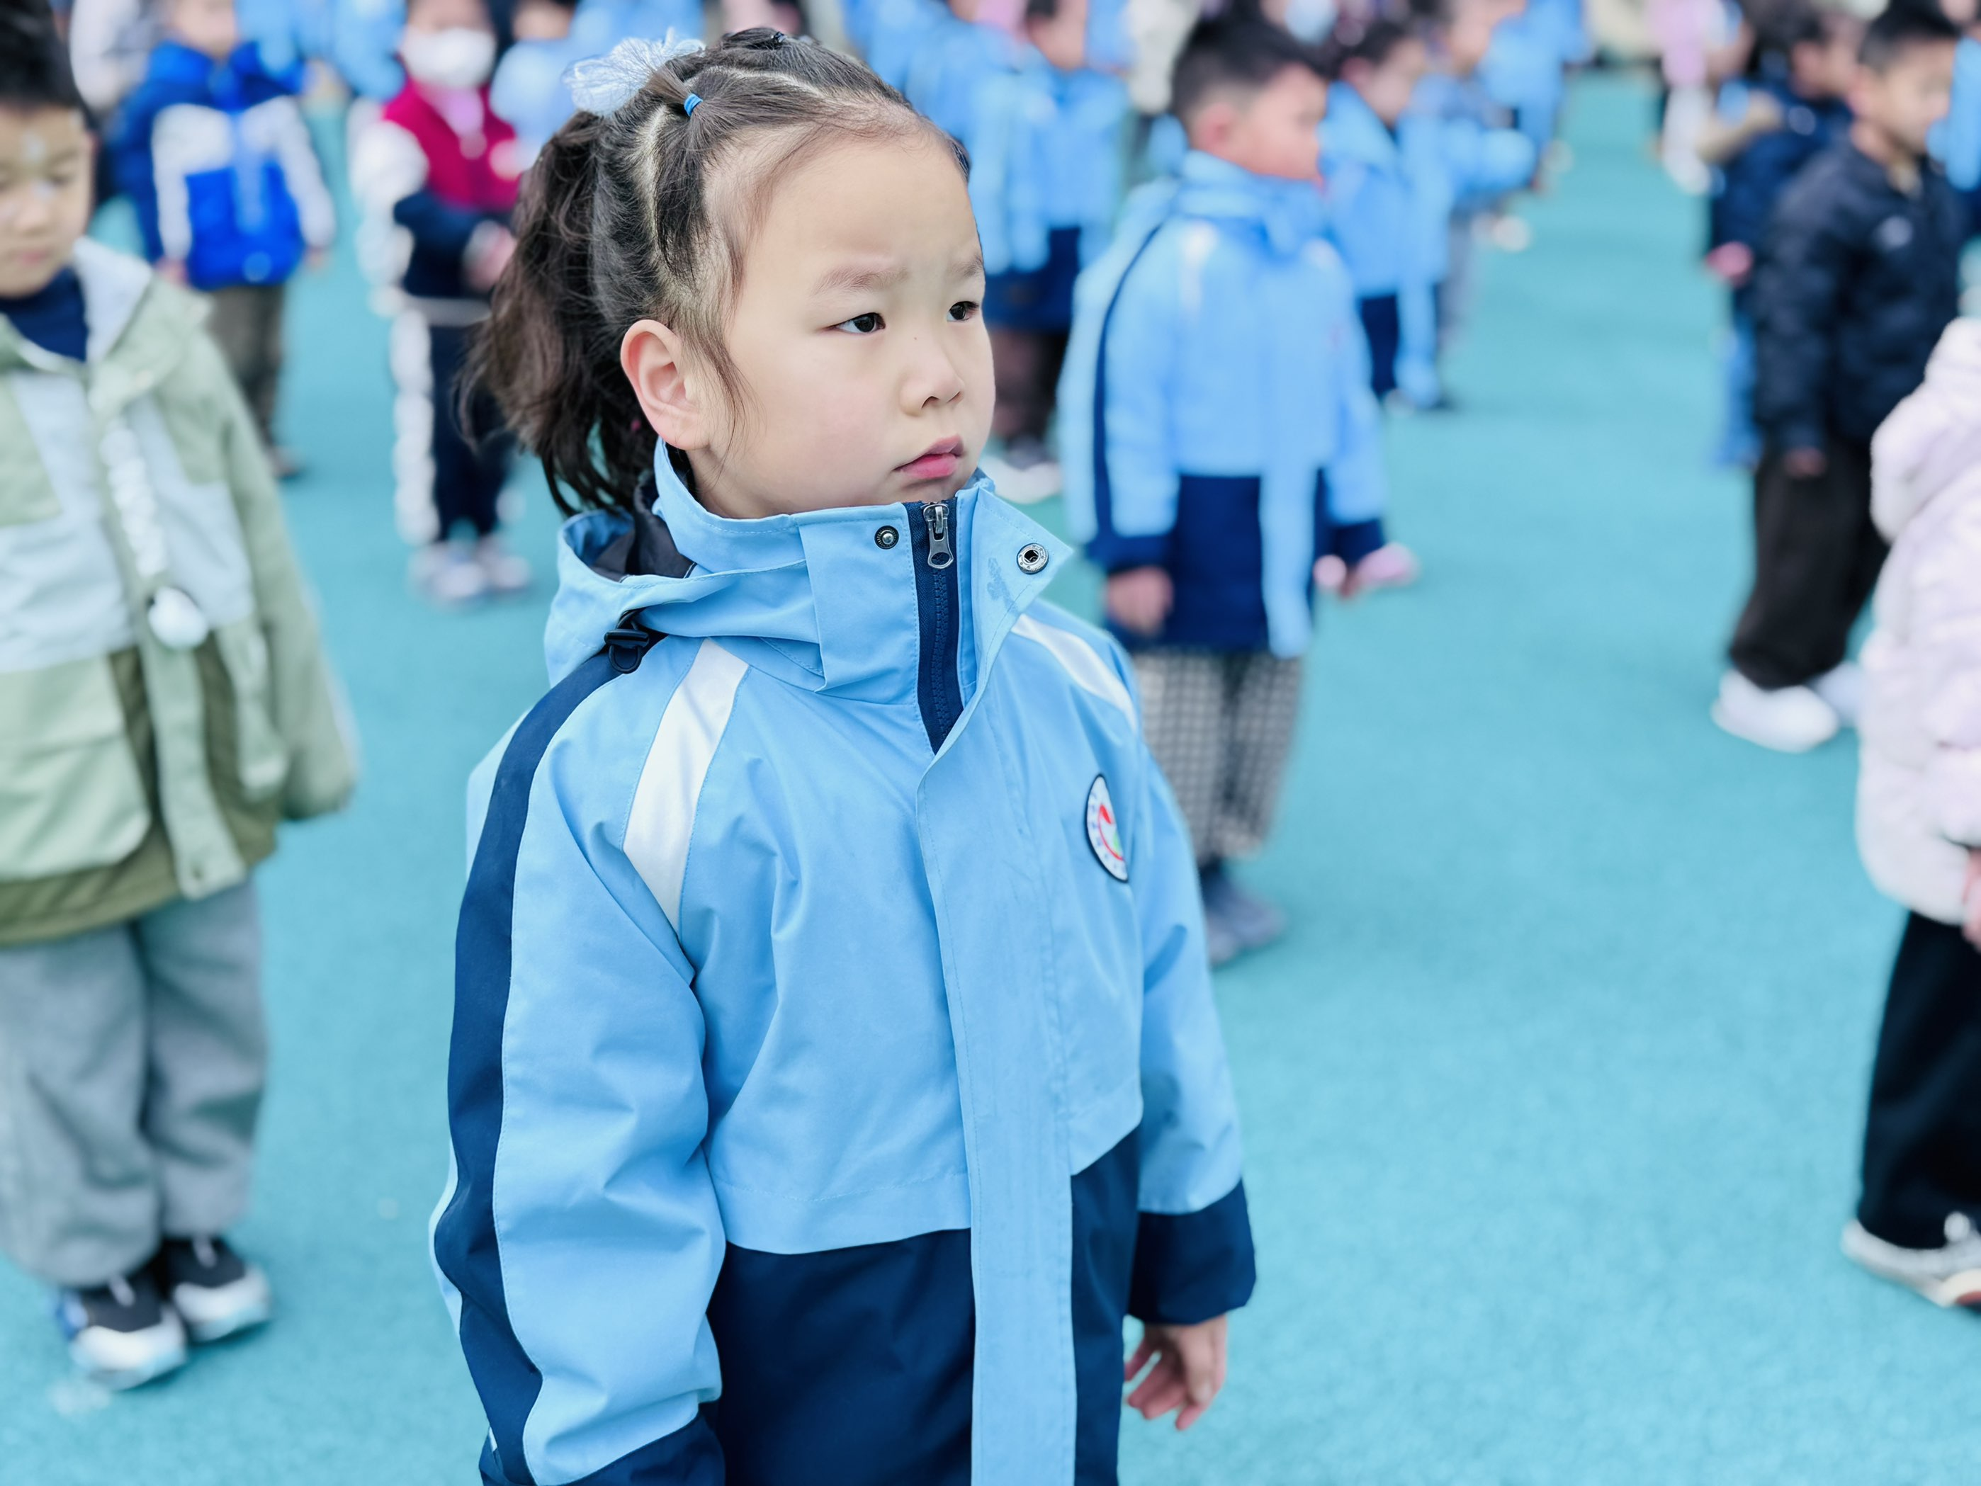
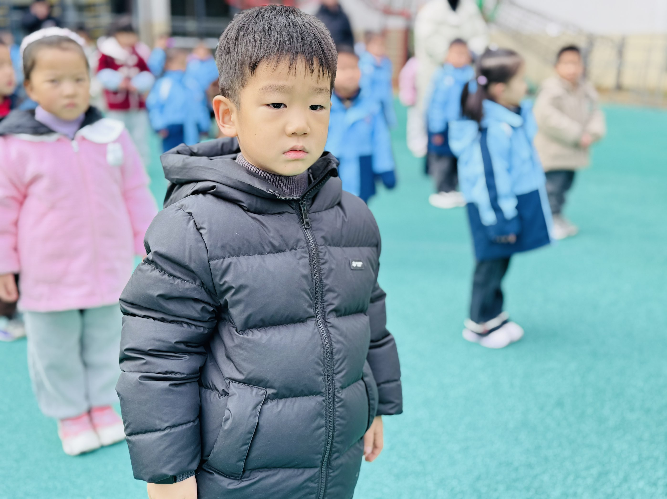 | 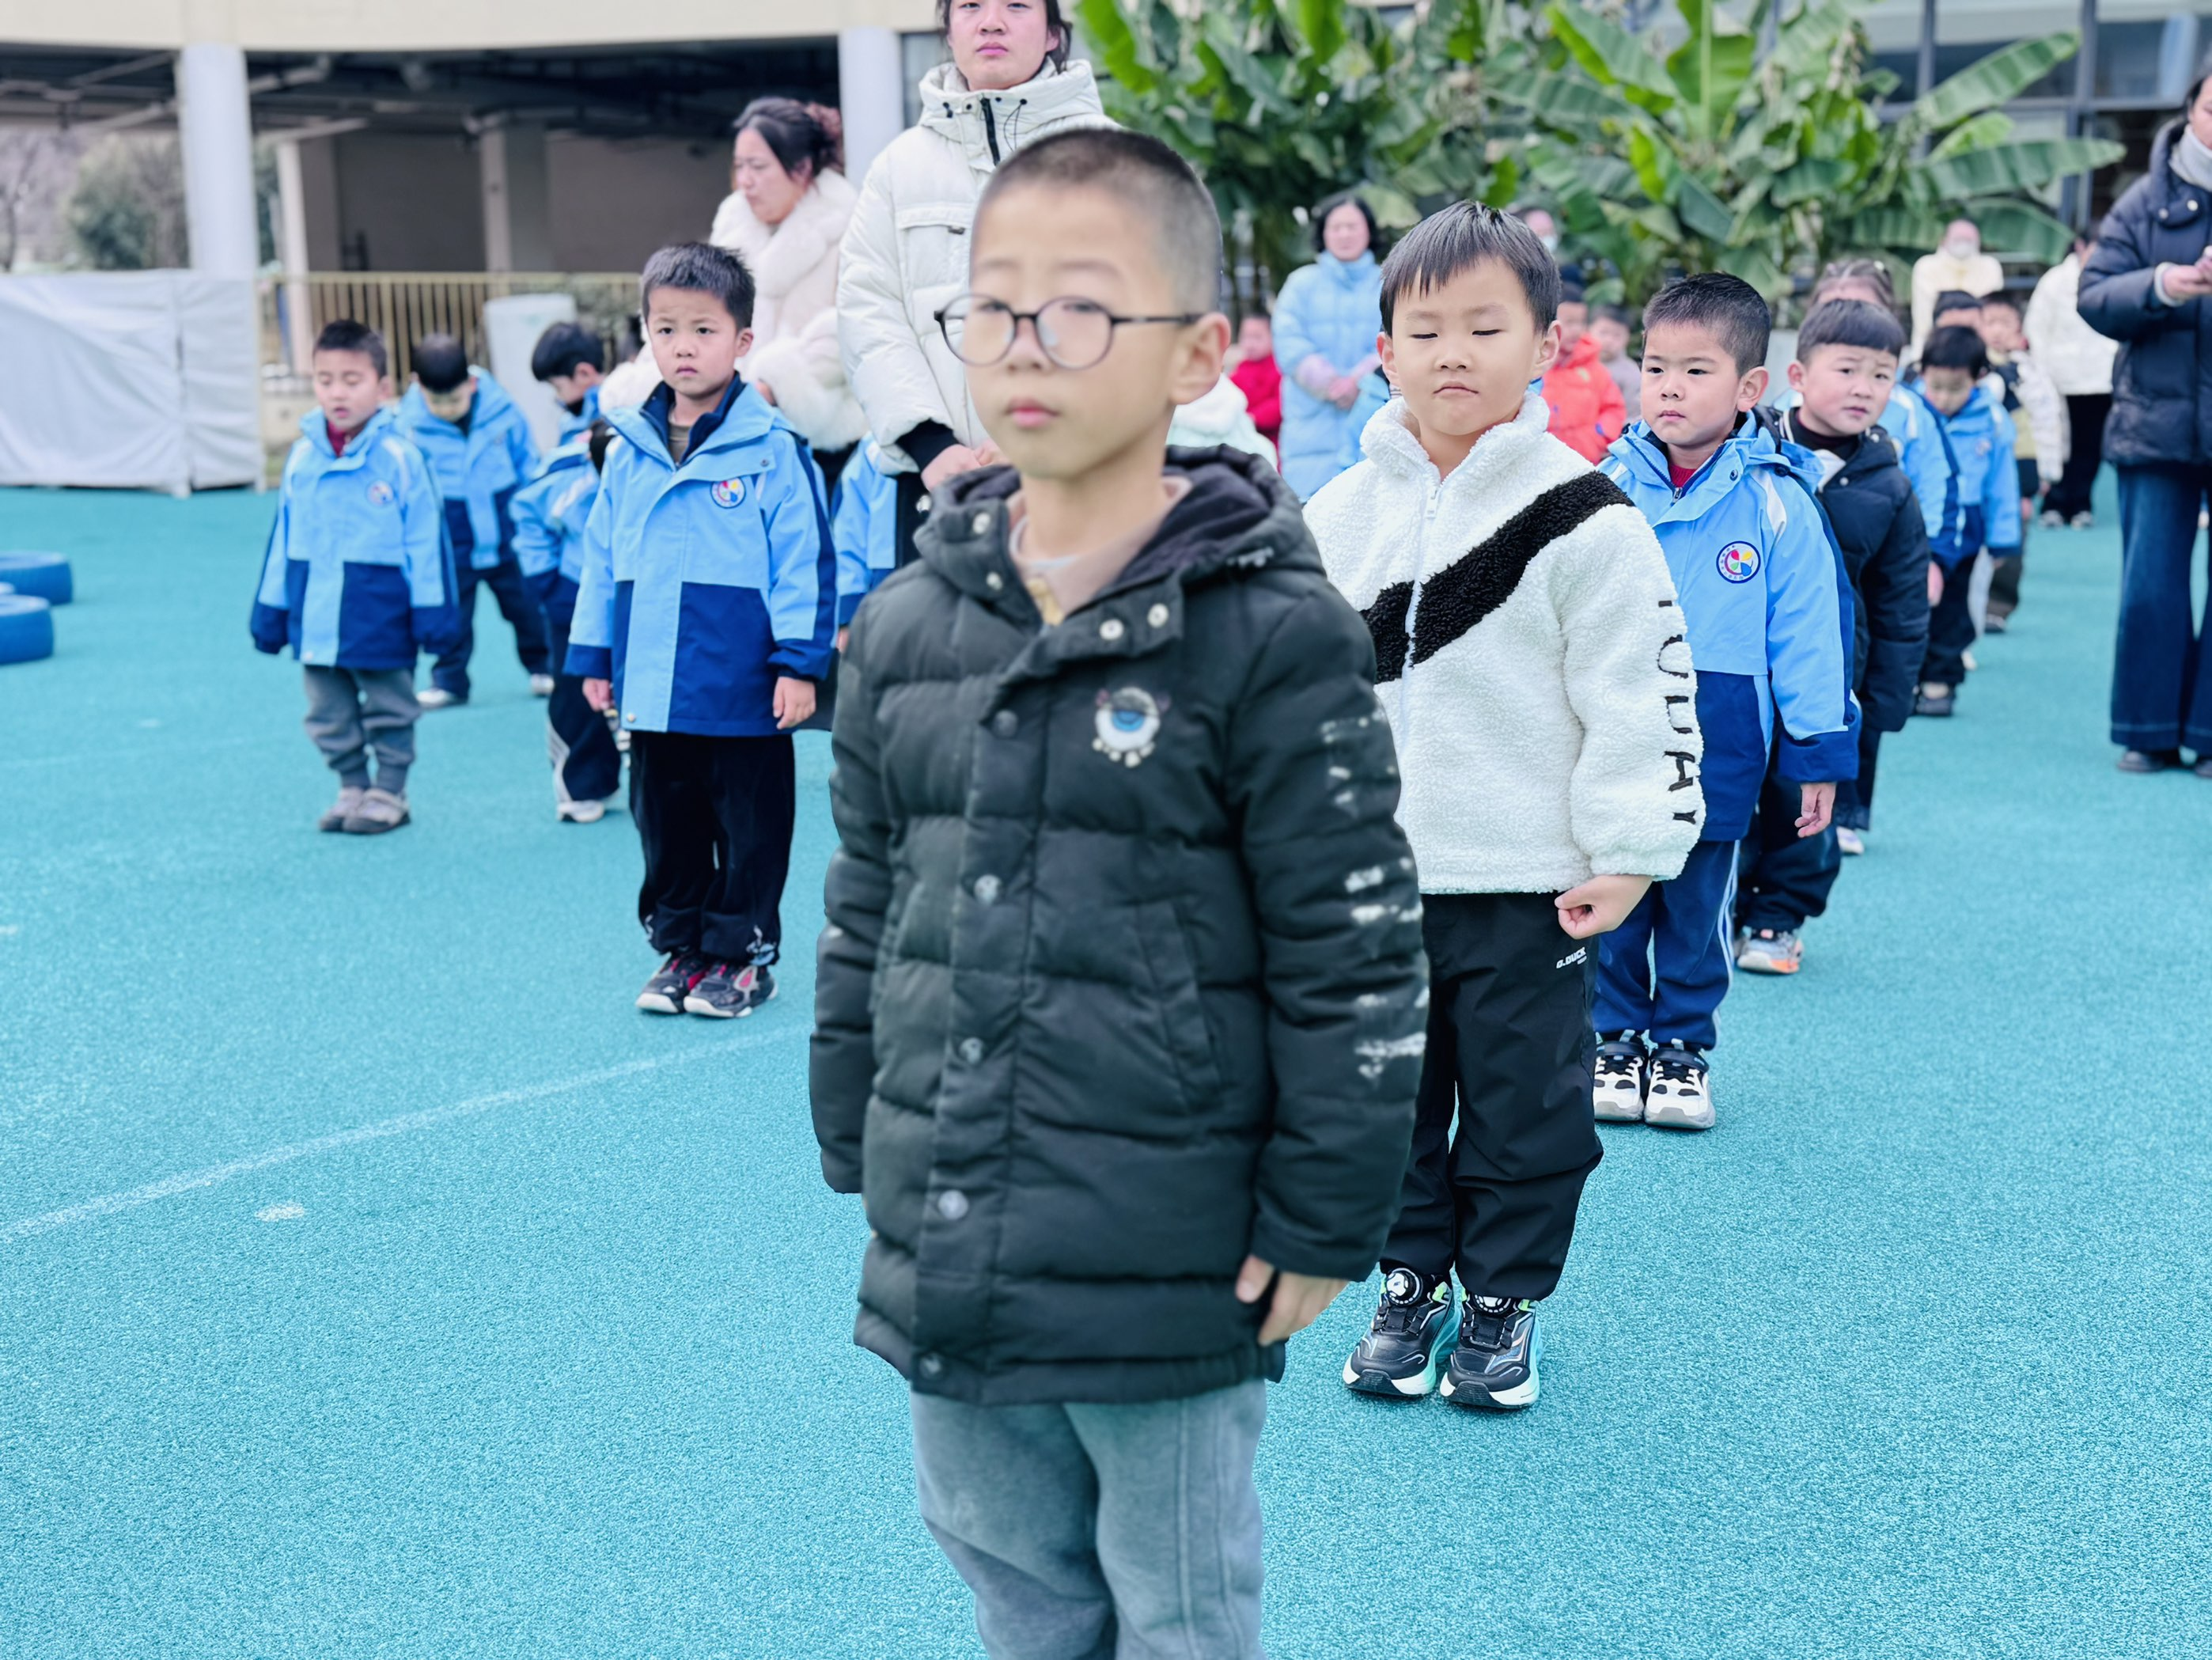 | 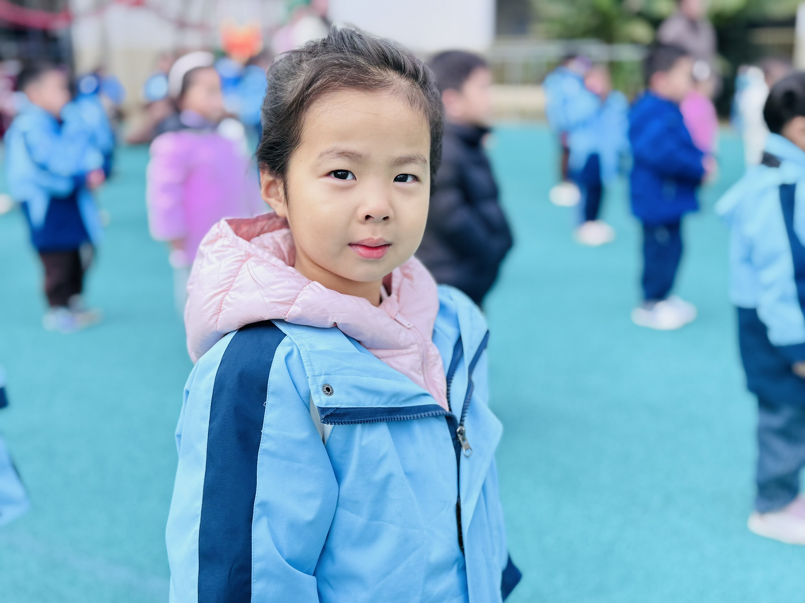
- 集体活动
这是一节理解数序的数学活动。在从小到大依次排列的自然数中，一个数前面和后面相互邻近的两个数就是该数的相邻数。本次活动欲引导幼儿通过进行“找邻居”的游戏，了解数序并感知相邻数间多1少1的关系。
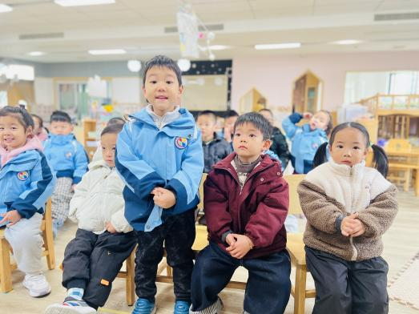 | 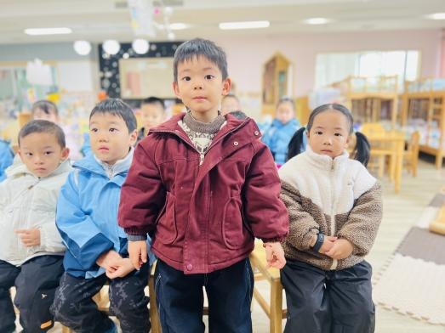 | 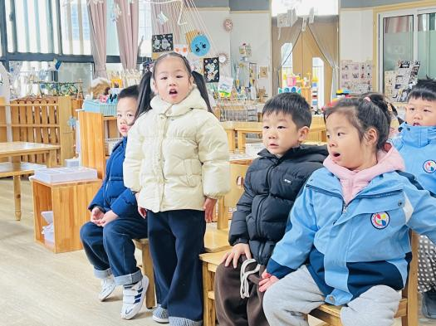
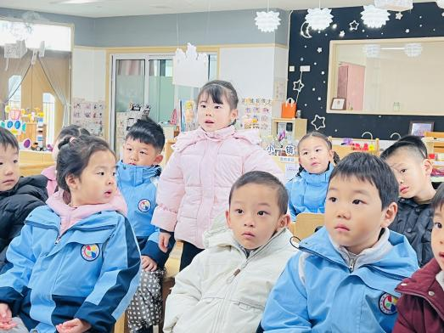 | 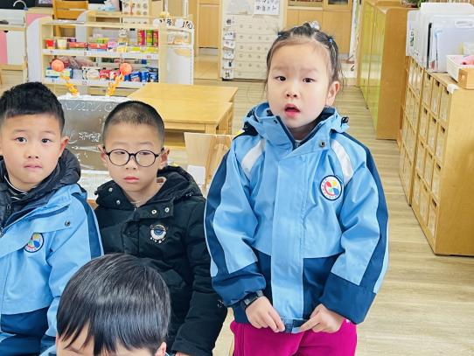 | 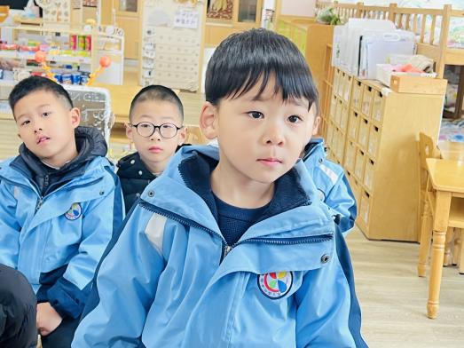
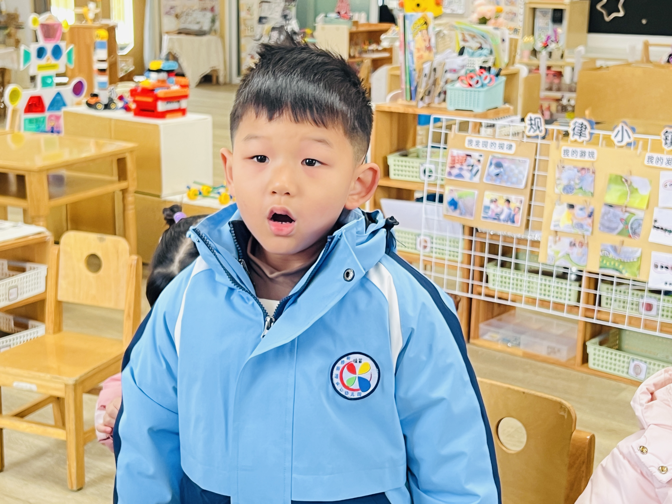 | 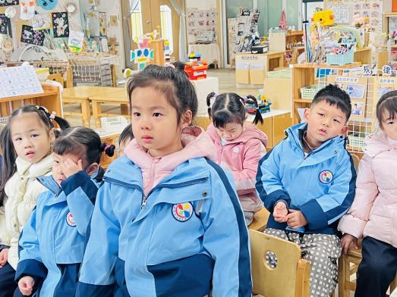 | 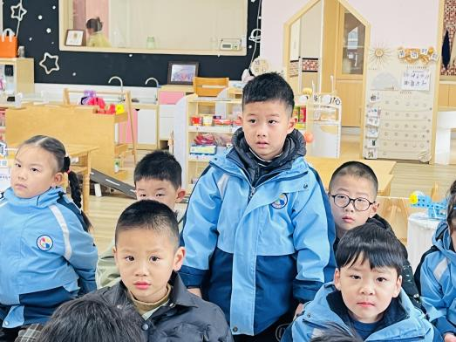
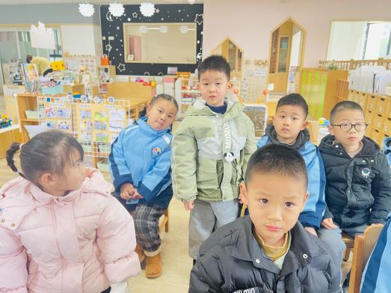 | 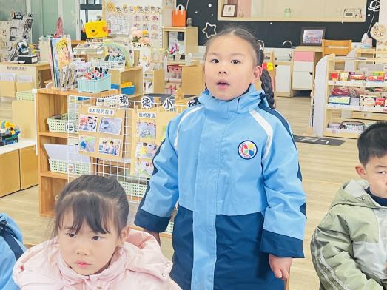 | 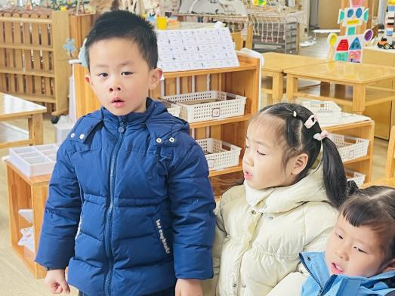
四、家园配合
勤洗手、多补水，常食用新鲜果蔬来增强自身免疫力；外出时科学佩戴口罩，尽量避开人群密集的公共场所；居家期间多开窗通风，保持室内空气流通，从源头切断病毒传播路径。特别提醒大家，每年按时接种流感疫苗，是预防流感最有效的手段之一。无论大人还是孩子，只要认真落实好这些防护措施，就能大大降低流感感染风险。愿大家在冬至的团圆暖意里，身康体健，安然度过这个寒冬。

